燕 山 大 学

本科毕业设计（论文）中期报告

课题名称：基于眼动仪的编程初学者代码阅读专注力训练系统设计与开发
学 院：人工智能学院（软件学院）
年级专业：软件工程22-5班
学生姓名：孟祥运
指导教师：窦燕
填写日期：2026-04-20

一、任务书中本阶段工作目标与任务要求
1．工作目标
本阶段主要工作目标是围绕“基于眼动仪的编程初学者代码阅读专注力训练系统”这一课题，按照软件工程开发流程完成系统需求分析、总体设计、详细设计及阶段性编码实现工作。项目以 Python 作为主要开发语言，以 PyQt5 作为桌面端界面开发工具，结合 Tobii Pro Glasses 3 眼动仪的数据接入能力，完成代码阅读训练、专注力评估、结果存储与反馈等核心功能的原型开发，并撰写中期检查报告、准备中期答辩。
2.任务要求
依据任务书、开题报告以及目前程序实现情况，本阶段的主要任务要求如下：
完成系统需求分析、概要设计和详细设计，明确系统的总体流程、核心模块及数据存储结构。
完成桌面端界面、用户登录注册、眼动仪连接、坐标映射、代码阅读训练、专注度评估、报告生成等主要模块的编码与调试，形成可运行的原型系统。
完成 SQLite 数据库表结构设计，并结合测试脚本对连接、注视点显示、校准与训练流程进行验证。
二、目前已完成任务情况
目前项目采用 Python 作为主要开发语言，基于 PyQt5 开发桌面端应用程序，结合 OpenCV、NumPy、g3pylib 及 SQLite 等相关技术完成系统主体开发。围绕开题阶段确定的眼动数据采集、坐标映射、代码阅读训练、专注力评估与结果反馈等核心内容，现已实现用户登录、设备连接、注视点映射、代码阅读训练、专注度分析、训练记录保存与基础报告生成等功能，形成了较为完整的运行闭环。具体已完成任务情况如下：

2.1 各模块完成情况
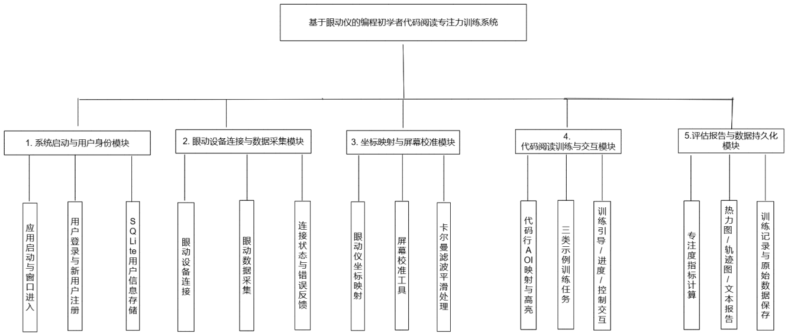
图1 功能结构图
2.1.1 系统启动与用户登录
本模块已完成系统启动与用户登录功能开发。系统入口文件为 main.py，程序启动后先弹出登录对话框，用户登录成功后再进入主窗口。登录与注册界面由 login_dialog.py 实现，当前已完成用户名、密码、学号/工号的录入与校验，并通过数据库中的 users 表完成用户注册和登录验证。
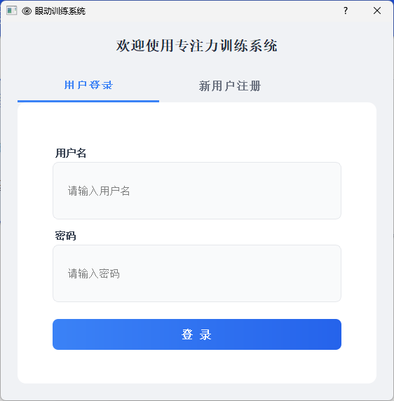
图2 登录界面图

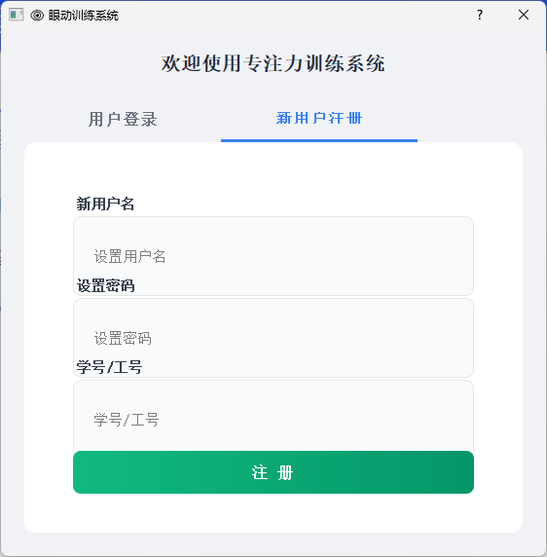
图3 注册界面图
2.1.2 主界面与功能分区
本模块已完成主界面整体框架与功能分区设计。主界面由 main_window.py 实现，系统主窗口标题为“编程初学者代码阅读专注力训练系统”，界面中设置了“实时监控”“训练任务”“数据分析”“用户管理”“系统设置”五个标签页，同时提供设备连接按钮和屏幕校准按钮，能够满足训练、监控与基本管理的基本使用需求。
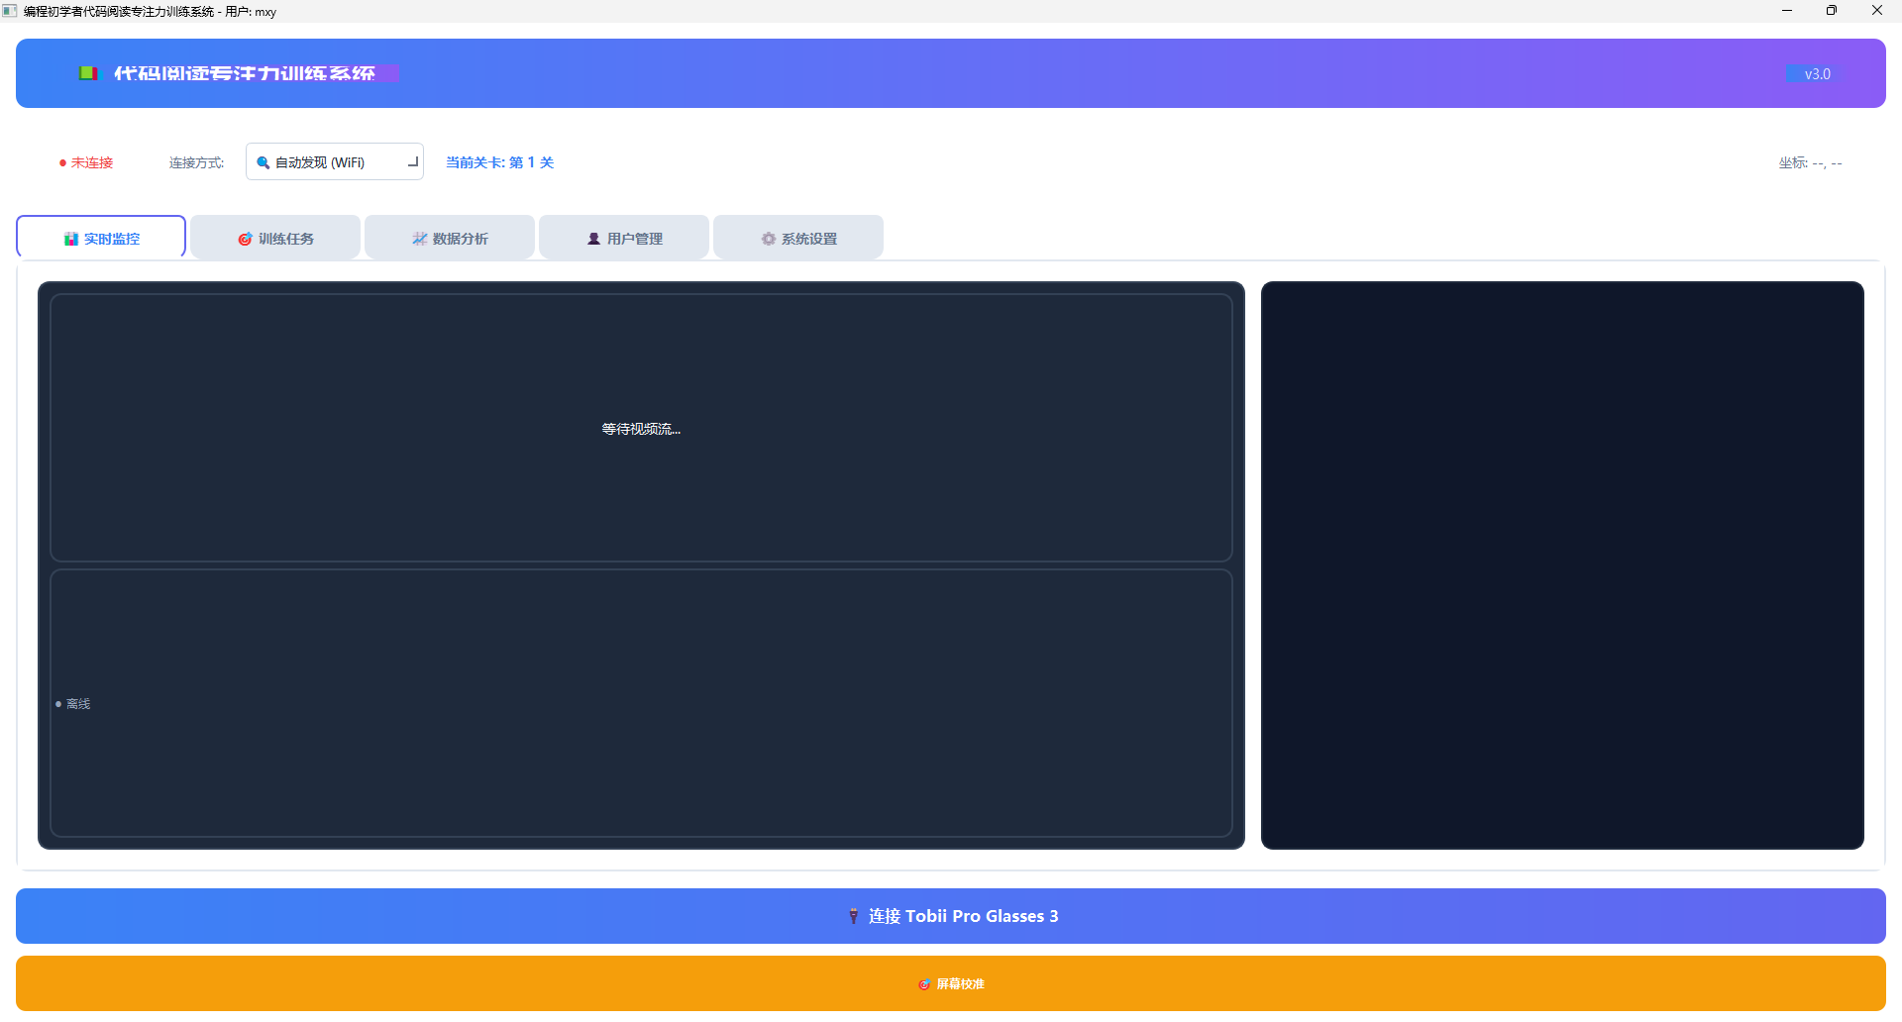
图4 主界面与功能分区图

2.1.3 眼动仪连接与数据采集
本模块已完成眼动仪连接与实时数据采集功能开发。设备连接模块由 glasses_manager.py 实现，当前已经支持异步事件循环线程创建、Zeroconf 自动发现连接和固定 IP 连接两种方式，能够连接 Tobii Pro Glasses 3，获取设备序列号与版本信息，并基于 RTSP 场景视频流和 gaze 数据流接收实时数据，再通过信号发送到界面层进行显示与处理。并且编写了连接测试与诊断脚本，用于设备联调和故障排查。
2.1.4 坐标映射与校准处理
本模块已完成坐标映射与校准处理相关功能开发。坐标映射模块由 coordinate_mapper.py 实现，当前代码已经支持线性校准参数、多项式校准参数以及单应性矩阵三种映射方式，并加入卡尔曼滤波对 gaze 坐标进行平滑处理，以减少抖动。同时，代码对不同版本 OpenCV 的 ArUco 接口进行了兼容处理。项目还提供了 calibration_tool.py 作为独立校准工具，可完成 9 点屏幕校准并输出基础偏移参数，为后续映射修正提供依据。
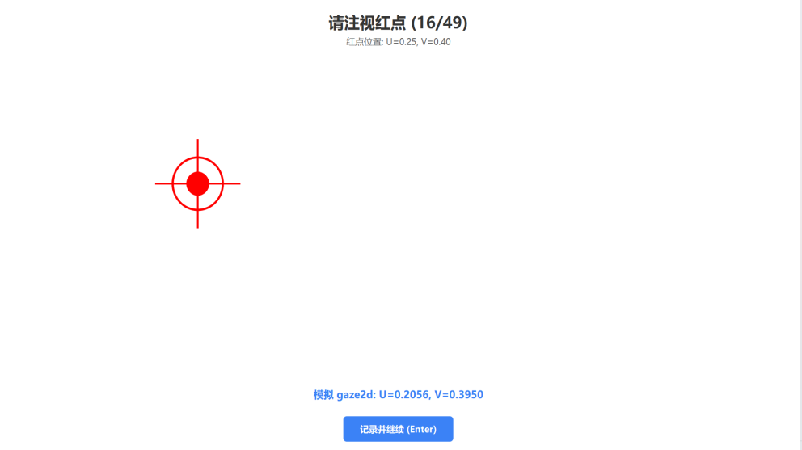
图5 校准界面图

2.1.5 训练任务与代码阅读交互
本模块已完成训练任务与代码阅读交互功能开发。训练模块由 training_widget.py 实现，当前已经完成训练界面、代码阅读区、训练指导区和底部控制区的界面开发，并实现了注视点显示、代码行高亮、引导区域提示、注视进度条、上一关、下一关、开始训练和重置等交互功能。系统内置了“基础：变量识别”“进阶：条件判断”“高级：数据处理”三个示例训练任务，每个任务又划分为若干代码块，用户注视目标区域达到设定时长后即可推进训练流程。
在代码阅读交互方面，HighlightedCodeEditor 已实现将屏幕坐标映射到编辑器局部坐标，再通过 cursorForPosition() 获取当前注视的代码行号，并根据训练状态完成当前注视行、引导行和已完成行的不同颜色高亮显示。为便于无硬件环境下调试，项目中还提供了鼠标模拟与训练联调等测试脚本。
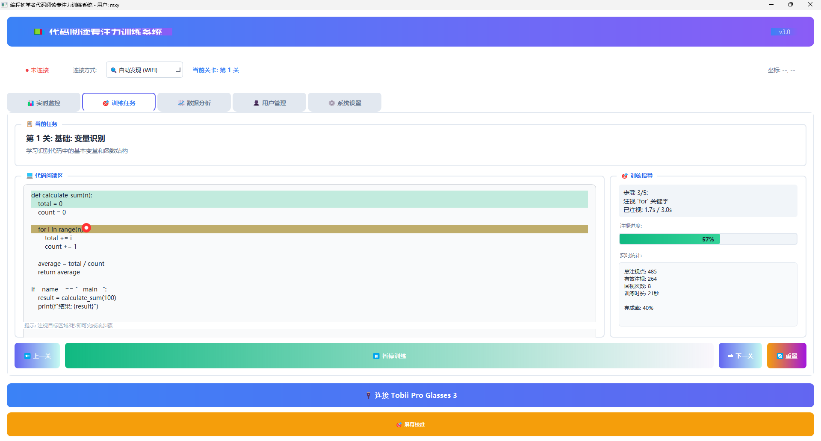
图6 训练任务图

2.1.6 专注度评估与报告生成
本模块已完成专注度评估与基础报告生成功能开发。专注度评估模块由 attention_model.py 实现，当前代码已经实现有效注视率、回视次数、扫视熵、平均注视时长、扫视路径长度、数据质量评分等指标的计算，并在此基础上给出 0—100 的专注度得分。报告生成模块由 report_generator.py 实现，可生成热力图、视线轨迹图、统计图以及文本报告，用于对训练结果进行阶段性分析和保存。
2.1.7 数据分析与本地持久化
本模块已完成基础数据分析展示与本地持久化功能开发。在数据分析方面，主界面已经提供总注视点数、平均注视时长、最大偏离距离、数据接收率、训练进度以及训练历史表格等基础统计展示功能。项目同时使用 SQLite 数据库和本地 JSON 文件两种方式保存数据：数据库用于用户、训练记录、原始注视数据等核心数据的持久化；主窗口中还预留了 user_data.json、training_history.json、settings.json 等本地文件，用于用户信息、训练历史和系统设置的保存。
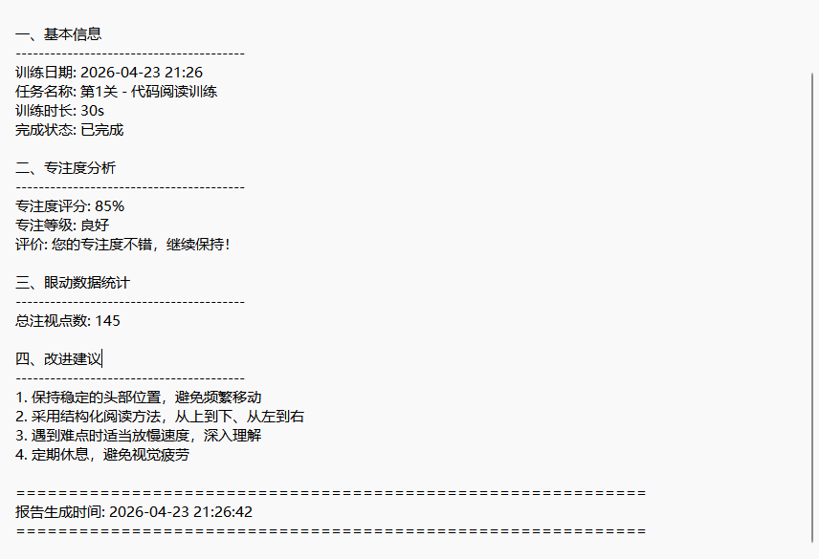
图7 数据分析图
2.2 数据库设计
项目数据库目前已创建 5 张数据表。各数据表的设计具体如下所示。
表1 users 用户信息表
用途：存储用户登录账号及基础信息。
字段名 | 数据类型 | 说明 | 约束
id | INTEGER | 用户编号 | 主键，自增
username | TEXT | 用户名 | 唯一，非空
password | TEXT | 密码 | 默认空字符串
student_id | TEXT | 学号/工号 | 可为空
experience_level | TEXT | 编程经验等级 | 默认 Beginner
created_at | TIMESTAMP | 创建时间 | 默认当前时间
表2 training_records 训练记录表
用途：存储每次训练任务的摘要信息，是当前训练流程中最核心的业务数据表。
字段名 | 数据类型 | 说明 | 约束
id | INTEGER | 训练记录编号 | 主键，自增
user_id | INTEGER | 用户编号 | 外键关联 users.id
task_level | INTEGER | 任务关卡等级 | —
task_title | TEXT | 任务标题 | —
completion_rate | REAL | 完成率 | —
total_time | REAL | 训练总时长 | —
regression_count | INTEGER | 回视次数 | —
accuracy | REAL | 准确率 | —
score | INTEGER | 训练得分 | —
trained_at | TIMESTAMP | 训练时间 | 默认当前时间

表3 achievements 成就表
用途：存储用户已解锁的徽章或成就信息，为后续成就系统扩展预留数据结构。
字段名 | 数据类型 | 说明 | 约束
id | INTEGER | 成就记录编号 | 主键，自增
user_id | INTEGER | 用户编号 | 外键关联 users.id
badge_name | TEXT | 徽章名称 | —
unlocked_at | TIMESTAMP | 解锁时间 | 默认当前时间

表4 levels 关卡题库表
用途：用于保存训练关卡、代码内容和目标行信息，支持后续动态扩展题库。
字段名 | 数据类型 | 说明 | 约束
id | INTEGER | 关卡编号 | 主键，自增
level_num | INTEGER | 关卡序号 | 唯一
title | TEXT | 关卡标题 | —
code_content | TEXT | 代码内容 | —
target_lines | TEXT | 目标行范围 | —
description | TEXT | 关卡说明 | —

表5 gaze_raw_data 原始注视数据表
用途：存储训练过程中的原始眼动时序数据，用于后续回放与分析。
字段名 | 数据类型 | 说明 | 约束
id | INTEGER | 原始数据编号 | 主键，自增
record_id | INTEGER | 关联记录号 | 关联训练记录
timestamp | REAL | 采样时间戳 | —
gaze_x | REAL | 注视点 X 坐标 | —
gaze_y | REAL | 注视点 Y 坐标 | —
line_number | INTEGER | 对应代码行号 | —
从目前代码实现情况来看，users、training_records、gaze_raw_data 三张表已经与用户登录和训练流程直接相关；achievements 与 levels 两张表已完成建表，为后续成就系统扩展与训练题库动态加载提供了数据库基础。
三、存在的问题和拟解决方法
问题一：用户账号安全性仍需进一步完善。
现状：当前数据库中的 password 字段以普通 TEXT 形式保存，登录时采用用户名和密码直接匹配的方式进行验证，能够满足原型阶段的基本使用需求，但在真实部署场景下安全性仍显不足。
拟解决方法：下一阶段将引入密码哈希加密与加盐存储机制，完善注册、登录和密码修改流程，提升系统账号管理的安全性。
问题二：训练题库仍以内置示例任务为主，动态题库功能尚未真正接入。
现状：training_widget.py 中当前训练任务主要通过代码内置方式加载。虽然数据库中已经建立了 levels 表，但尚未将题库表与训练界面完全打通，训练内容扩展性仍然有限。
拟解决方法：后续将把训练任务从硬编码方式改为数据库读取方式，增加题目录入、修改和删除功能，使训练题库能够根据教学需要灵活扩展。
问题三：校准流程和长期数据分析功能仍需继续完善。
现状：当前虽已实现线性校准、多项式校准、单应性矩阵及卡尔曼滤波等处理方式，也提供了独立校准工具，但校准工具仍需要人工输入部分 gaze 参数；同时主界面中的部分历史数据与设置仍采用本地 JSON 文件保存，长期训练数据分析和统一管理能力还有待加强。
拟解决方法：下一阶段将继续优化校准流程，尽量减少人工输入环节；统一数据库与本地文件的存储策略，完善历史训练统计、长期趋势分析和报告导出功能，提高系统的实用性和完整性。

指导教师签字：
年 月 日

四、系级教学单位审核意见：

中期考核分数：

考核组长签字：

年 月 日

